**網路概論作業**

1. 【OSI】(21%)

請列出OSI實體層(LAYER 1) 到應用層(LAYER 7)的**順序，**並說明**每層負責的工作內容**

實體層:實體接線

鏈結層:實體接線

網路層:連線服務

傳輸層:傳輸服務

會議層:應用服務

表現層:應用服務

應用層:應用服務

2. 【TCP/IP】三(向)方交握如何運作？ (12%)

三方交握是建立虛擬連線的方式，也就是三次訊息的交換，確認連線的建立。

第一次發送(Client):第一個位元組的編號。

第二次發送(Server):回復確認訊息，此次序號+資料長度。

第三次發送(Client): 回復確認訊息，也是此次序號+資料長度。

3. 【乙太網路】什麼是”訊息碰撞”? (10%)

兩個訊號交會在一起，破壞彼此原有的電器特性，稱為碰撞(Collision)。

當傳送訊框的電腦偵測到發生碰撞，便會立即停止傳送，改為送出一個特殊的訊號，該訊號為碰撞訊號（Collision Signal），通知其他電腦，目前發生碰撞了！請大家暫停一下再嘗試傳送。

4. 【ping指令】(15%)

A.請在命令提示字元中，輸入「ping google.com.tw」指令，並截圖 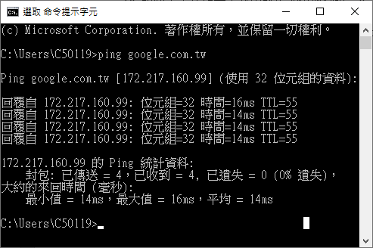

B.請解釋指令與回傳畫面內容？

PING指令:傳送封包至特定位址(可為Domain Name或IP)。

回覆自172.217.160.99:位元組=32 時間=16ms TTL=55

傳送封包4次且收到來自該位址回覆4次，每個封包32Byte，花費時間，TTL為封包存活時間。

5. 【子網路切割】(15%)

喜洋洋公司IP網段為200.200.200.X，老闆想依公司部門來區分網段，總計有5個部門，請幫忙分配IP，使各部門的同仁能上網及也達成老闆要求, 每單位多30人

提示：請先判斷要借幾個位元

|  |  |  |  |  |  |
| --- | --- | --- | --- | --- | --- |
| 部門名稱 | 網路名稱 | 廣播IP位置 | 可用IP範圍 | 有效數量IP | 子網路遮罩 |
| 管理室 | 200.200.200.0 | 200.200.200.31 | 200.200.200.1~ 200.200.200.30 | 30 | 255.255.255.224 |
| 資訊室 | 200.200.200.32 | 200.200.200.63 | 200.200.200.33~ 200.200.200.62 | 30 | 255.255.255.224 |
| 會計室 | 200.200.200.64 | 200.200.200.95 | 200.200.200.65~ 200.200.200.94 | 30 | 255.255.255.224 |
| 人事室 | 200.200.200.96 | 200.200.200.127 | 200.200.200.97~ 200.200.200.126 | 30 | 255.255.255.224 |
| 總務室 | 200.200.200.128 | 200.200.200.159 | 200.200.200.129~ 200.200.200.158 | 30 | 255.255.255.224 |

6. 【網路遮罩】(15%)

天線寶寶公司網路規畫為同部門同網段，今天天線寶寶公司來了二位新人丁丁與小波，網管人員給二位新人網路設定的資料，

丁丁的IP資料 210.100.50.88/ 28

小波的IP資料 210. 100.50.150/ 28

請回答以下問題：

1. 請問丁丁在作業系統中設定網路服務時，IP位置遮罩時要怎麼填寫？

255.255.255.240

B. 新人丁丁與小波是同個部門嗎？為什麼？

不同，將丁丁、小波IP分別跟遮罩做AND運算，運算結果分別為210.100.50.80與210.100.50.144，兩者並不相同，丁丁與小波並不再同一網段，所以不再同個部門。

C. 請問天線寶寶公司網管人員有作子網路切割嗎？ 為什麼嗎？

有，因為未切割的ClassC遮罩應該為255.255.255.0，但該遮罩為255.255.255.240所以有作子網路切割。

7.【通訊協定】(12%)

以下的圖片是從wireshark軟體擷取的畫面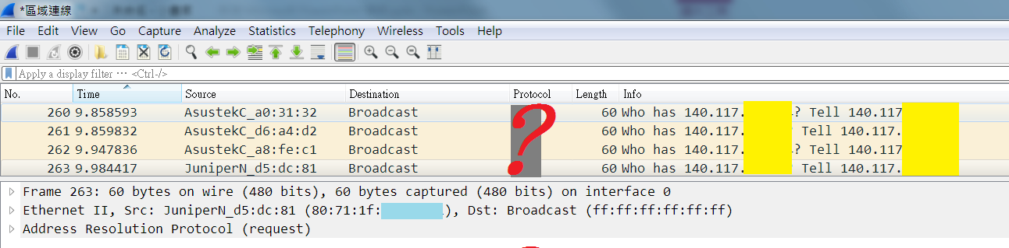A.請問是那個通訊協定(Protocol)(4%)

ARP

B.請解釋為什麼？(8%)

Info中有Who has。